Sportfest der Kitakinder in Stettin
Am 16.06.2026 nahmen wir an der jährlichen Sportveranstaltung teil, die vom öffentlichen Kindergarten Nr. 67 in Stettin organisiert wurde und im Leichtathletikstadion in der Litewska-Straße stattfand.
Auf die Kinder warteten viele Attraktionen, u.a.: Sportarten, wie: Laufen, Ballspiele, Radrennen, Hindernislauf, Mannschaftsspiele, Hüpfburgen, Puzzeln.
Alle Kinder haben Medaille, Urkunden, Kita – Pokale und Preise bekommen.
Nach dem Sportfest sind wir zum Mittagessen, zur Kita Nr. 67 gefahren. Später konnten wir noch Zeit beim gemeinsamen Spielen verbringen.
Wir danken unserer Partner Kita Nr.67 für die Einladung und für so professionelle Organisation der Sportveranstaltung.
Das Sportfest fand dank einer Förderung aus Mitteln der Deutsch-Polnisches Jugendwerk (DPJW) statt.
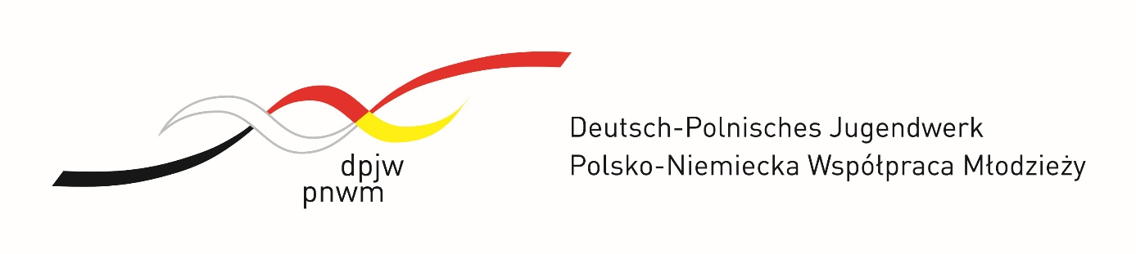
Spartakiada przedszkolaków w Szczecinie
16.06.2026r. wzięliśmy udział w corocznej spartakiadzie zorganizowanej przez Przedszkole Publiczne nr 67 ze Szczecina, ktόra odbyła się na stadionie lekkoatletycznym przy ul. Litweskiej. Na dzieci czekało wiele atrakcji, dyscypliny sportowe, takie jak: bieg, zabawy z piłką, wyścigi na małych rowerkach, tor przeszkód, gry zespołowe oraz dmuchane zamki do skakania. Wszystkie dzieci otrzymały medale i dyplomy, a przedszkola puchary.
Po spartakiadzie pojechaliśmy na obiad do PP67. Potem mogliśmy jeszcze spędzić czas na wspólnej zabawie w sali.
Serdecznie dziękujemy naszemu partnerskiemu przedszkolu Nr 67 ze Szczecina za zaproszenie i profesjonalną organizację sportowej imprezy.
Spartakiada odbyła się dzięki dofinansowaniu ze środków Polsko-Niemieckiej Współpracy Młodzieży (PNWM).

